بسم الله الرحمن الرحيم
تلخيص المحاضره الثانيه : مهارات كتابيه اداريه
للدكتور :حمزه الصمادي
الوحدة الاولى :
الاتصال وأثره في الادارة

الاهداف

- تعريف الاتصال
- عناصر الاتصال
- أهمية الاتصال للعاملين والادراة
- نماذج الاتصال
- الطرق الرئيسة للاتصال
- العوامل الرئيسة في اختيار اسلوب أو طريقة الاتصال
- عوامل تزيد من فاعلية الاتصال

مفهوم الاتصال :

- عرف الاتصال بمجموعة من التعريفات وكلها تلقي ضوءاً على جانب من جوانبه :
- نقل وتبادل المعلومات التي على أساسها يتوحد الفكر وتتفق المفاهيم وتتخذ القرارات.
- تبادل الحقائق أو الأفكار أو الآراء أو المشاعر من خلال عمليات الإرسال والاستقبال.
- عملية أرسال واستقبال وينتج عن ذلك تفاهم عام بين جميع الأطراف دون أن يستلزم ذلك بالضرورة وجود اتفاق بينهم .
عناصر الاتصال

- المرسل
- الرسالة
- المرسل اليه
- قناة الاتصال
- التاثير في السلوك
المرسل اليه
رسالة
المرسل
===========================
قناة اتصال

اهمية الاتصال

الاتصال عملية أساسية ورئيسية في إدارة المنظمات وتحقيق الأهداف. للاتصال أهمية كبيرة لأي منظمة فهو:

- وسيلة رئيسية لتوجيه سلوك الافراد تجاه الاهداف المرغوبة .
- توفر ونقل المعلومات الى مراكز اتخاذ القرار .
- يقرب بين الافكار والمفاهيم للعاملين ويوحد انماط العمل .
- ينقل افكار العاملين الى مراكز اتخاذ القرار .
- يربط بين مراكز وضع السياسات والأهداف والقرارات وفريق العمل مما يحقق الاندماج والمشاركة .
- يحافظ على بقاء المنظمة واستمرارها في السوق او البيئه المحيطة.

أهمية الاتصال بالنسبة للعاملين

*قبل الثلاثينيات كان اهتمام الباحثين في مجال الأدارة هو ترشيد العملية الانتاجية عن طريق أفضل الوسائل والأساليب المادية دون مراعاة الاعتبارات الإنسانية والاجتماعية في الإدارة.
* في أوائل الثلاثينيات تحول الاهتمام للعنصر الإنساني وذلك بظهورمدرسة العلاقات الأنسانية فقد نادت هذه المدرسة بدراسة السلوك البشري وتحليل الدوافع والحاجات الإنسانية والاجتماعية للقوى العاملة .

اهمية الاتصال بالنسبة للعاملين

- يتأثر مستوى الاداء بعاملين رئيسيين:
- القدرة على الاداء
- مستوى الدافع والرغبة والاستعداد للعمل .
ويرتبط هذان العاملان ارتباطا وثيقا من حيث تأثرهما على مستوى الاداء والانتاج .
مستوى اداء الفرد = القدره* الدافع

اهمية الاتصال بالنسبه للإدارة

الاتصال كنشاط أساس للإدارة

الأهداف | النتائج
- الامداد بالمعلومات وفهمها وتبادلها كأمر ضروري لجهود فريق العمل .  - تنبيه الاتجاهات الذهنية والمعنوية اللازمة للدافعية والتعاون والرضا الوظيفي . | - الاتصال الفعال يؤدي الى إنجاز أفضل للعمل مع وجود الرضا الوظيفي .

نماذج الاتصال

- نموذج الاتصال البسيط : هو نموذج الاتصال ذا الاتجاه الواحد .

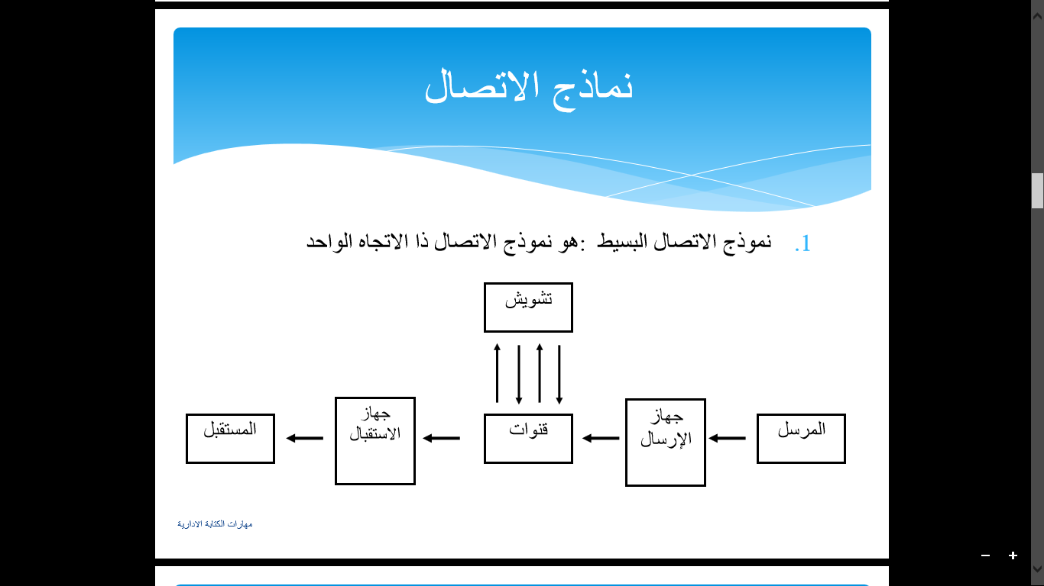

النموذج البسيط للاتصال

- ويقصد بمصادر التشويش أو الضوضاء هو ماتتعرض له الرساله من حذف أو إضافة غير مقصودة أومتعمدة.
- ويرى البعض أن نموذج الاتصال البسيط ذا الاتجاه الواحد يتكون من ست خطوات هي :
- تكوين الفكرة لدي المرسل
- تحويل الفكرة إلى رموز.
- نقل الرسالة خلال قناة اتصال .
- استلام الرسالة .
- تفسير الرموز وتحويلها إلى رساله مرة أخرى .
- القيام بعمل أو تصرف ما ( السلوك ).

أمثلة على نموذج الاتصال البسيط

- الرسائل البريدية
- الفاكس
- البريد الالكتروني
- التقارير المكتوبة
- البروشورات والنشرات
- الجرائد والمجلات
- البث الاذاعي والتلفزيوني

- نموذج الاتصال المزدوج

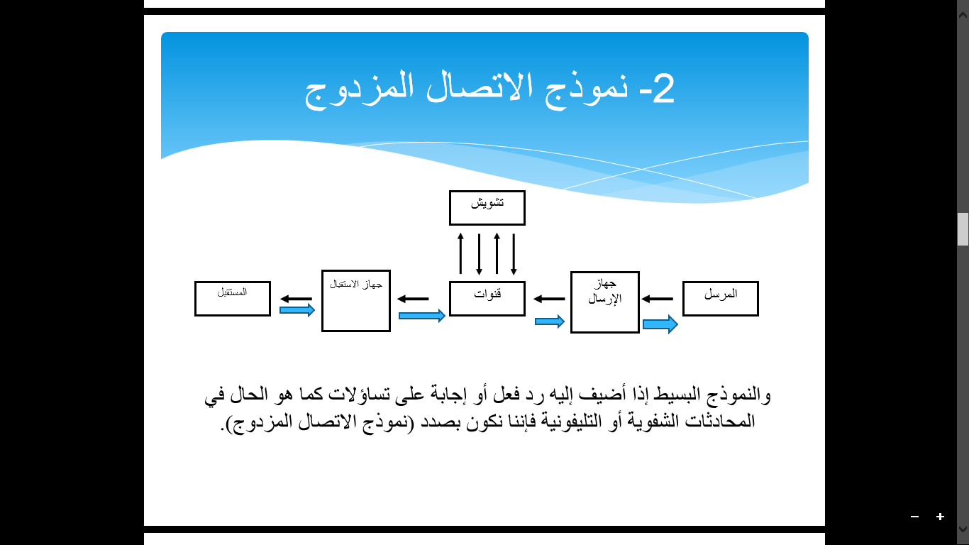
خطوات عملية الاتصال المزدوج

- التفكيرمن جانب المرسل .
- تنظيم الفكرة في رسالة .
- نقل الرسالة.
- استقبال الرسالة من المستقبل .
- فك الرموز وإدراك معنى الرسالة .
- الاستجابة : بعد فهم معنى الرسالة .
- استرجاع الملعومات : محاولة المرسل الحصول على ردود فعل من المستقبل حتى يتأكد ان الرسالة وصلته على الشكل الصحيح .
- التغذية الامامية.

أمثلة على نموذج الاتصال المزدوج ( ذو الاتجاهين )

- الاتصال الهاتفي
- المقابلات الشخصية
- المحاضرات
- المؤتمرات
- الاتصال المرئي من خلال الكمبيوتر
- الاتصال الهاتفي من خلال الانترنت
- المحادثات الكتابية من خلال الانترنت

الطرق الرئيسية للاتصال

- الاتصال الكتابي .
- الاتصال الشفوي .
- الاتصال غير اللفظي .

الاتصال المكتوب

- يمكن ان يتخذ شكل الخطابات والمذكرات والنشرات والأدلة والتقارير او لوحات الاعلانات.
- مميزات الاتصال المكتوب:
- وتتميز هذه الطريقة في الاتصال بكونها تمد كلا من المرسل والمستقبل بإطار مرجعي يمكن الرجوع اليه في أي وقت .
- تعتبر طريقة منخفضة التكاليف حيث يمكن توزيع الرسالة المكتوبة على عدد كبير من المستقبلين.
- فعالية الرسالة المكتوبة تعتمد في المقام الاول على قدرة المرسل على صياغة الافكار وتوضيحها بطريقة فعالة .
- يعتبر مرجعا قانونيا للجهات المعنية في حالة حدوث اية مشكلة او خلافات حول مايحتوى هذا الاتصال .
- يسهل الرجوع اليه لتحديد المسؤوليات .
- يوثق المعلومات للاستفادة منها في المستقبل .
- يضمن نقل بعض المعلومات والاجوبة لعدد كبير من العاملين
من الامثلة على الاتصال المكتوب :
التقارير – المذكرات – المنشورات – الشكاوي- اللوحات البيانية – وسائل الايضاح البصرية – الصحف .

المآخذ على الاتصال المكتوب :

- لاتمد المرسل بالتغذية الراجعة ( feedback) المباشرة والحالية.
- قد يمر وقت طويل نسبيا قبل معرفة رد فعل لدى المستقبل بالنسبة للرسالة المكتوبة ومدى فهمها بالطريقة الصحيحة .
- امكانية تفسير الرسالة او الكتابة على غير محملها ومعناها المقصود.
- الاتصال المكتوب لايفيد كثيرا في تنمية العلاقات الانسانية وذلك بالمقارنة مع الاتصال الشفهي .
- الاتصال الشفوي

- يأخذ هذا الشكل الحوار والاتصال التليفوني والمقابلات الشخصية والمؤتمرات المنقولة بالأقمار الصناعية والاجتماعات وتؤكد الدراسات الحديثة ان حوالي 70% من المعلومات تتدفق من خلال الاتصال الشفوي .
- أمثلة على الاتصال الشفوي :
- المقابلات الشخصية .
- المكالمات الهاتفية .
- الاجتماعات .
- المؤتمرات.
- المحاضرات .

مميزات الاتصال الشفوي :

- الميزة الاساسية لهذه الطريقة في الاتصال انه ينمي تفاعل سريع ومباشر بين المرسل والمستقبل .
- تنمي قدرا كبيرا من العلاقات الانسانية والتفاعل .
- يعطي التغذية الراجعة المباشرة .
- يقوي روح التعاون والصداقة .
- يزيل التوتر والضغوط نتيجة اخراج ما في الصدور .
- يشجع على تبادل الاسئلة ولذلك فهو فعال في تقريب المفاهيم .
- يسرع عملية تبادل الافكار والمعلومات والآراء فهو يوفر الوقت والجهد.

المآخذ على الاتصال الشفوي

- هذه الطريقة مكلفة نسبيا من ناحية الوقت .
- الاتصال الشفوي يمكن ان يؤدي الى نفور المستقبل من بعض التصرفات والسلوكيات للمرسل .

- الاتصال غير اللفظي

- طريقة اتصال مختلفة عن الاتصال الكتابي والشفهي مثل الفعل وحركات الوجه والجسم أي انه احيانا الأفعال تتحدث بصوت اعلى من الكلمات.
- من الأمثلة على الاتصال الغير اللفظي :
- الايماءات
- حركة الوجه
- السكوت والغضب والانفعال
- السلام باليد
- الابتسامة

ميزات الاتصال غير اللفظي :

- تعتبر هذه الطريقة مهمة لجيمع الناس بمختلف مستوياتهم وثقافاتهم .
- يتم اللجوء اليها عند وجود ثقافات ولغات مختلفة وأشخاص من بيئات مختلفة.
- تعطي صورة واضحة عن انماط الاشخاص الذين تتعامل معهم .
- توضح ردود الفعل العكسية .
- مؤثر في الروح المعنوية للموظفين حيث ان الافعال تتحدث بصوت اعلى من الكلمات احيانا .

المآخذ على الاتصال الغير اللفظي :

- يكشف انماط الاشخاص الذين يقفون امامنا وعيوبهم .
- يعدد تفسيرات السلوكيات التي تصدر عنه .
- عدم وصول الرسالة المراد توصيلها .

العوامل المؤثرة في اختيار الأسلوب أو طريقة الاتصال :

- الهدف من الاتصال :

- تنمية التفاهم والعلاقات يفضل الاتصال الشفوي
- إشباع الحاجات المعنوية

- الحاجات الى توحيد أنماط العمل والإجراءات. يفضل الاتصال الكتابي
- توصيل التعليمات الدائمة .

- الثناء والتقدير أثناء تأدية العمل يفضل الاتصال غير اللفظي

- الوقت المتاح للاتصال .
- نوعية المعلومات وأهميتها وسريتها .
- عدد الأشخاص المطلوب إبلاغهم بالرسالة .
- التكلفة .
- المستوى الثقافي والوظيفي للمستقبلين .

عوامل تزيد من فاعلية الاتصال

- التحدث بطريقة مشوقة وتجنب الاسهاب الزائد او الايجاز الشديد .
- ضرب الأمثلة واستخدام وسائل الايضاح البصرية (أو السمعية أو الرسوم التوضيحية , أو النماذج والبيانات )
- التعرف على ردود الفعل من جانب مستقبلي الرسالة والتأكد من فهمها .
- عدم التسرع في اتخاذ القرارات أو تكوين رأي إلا بعد تلقي الرسالة كاملة.
- اختيار المكان المناسب لأبلاغ المعلومات .
- الثقه في مصدر الرسالة .
- المعرفة والوعي الكامل لقيمة المعلومات والبيانات.
- لغه مفهومة وانتقاء العبارات الواضحه .

شكرا لحسن استماعكم .
تلخيص : soonah
انتهت المحاضره .

